TEST CHI QUADRATO

ESEMPIO 1

Consideriamo la seguente tabella:

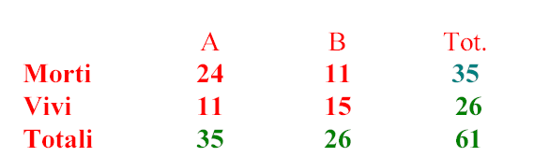

L'ipotesi nulla é che non ci sia differenza di mortalità nei due
gruppi, o in termini statistici la valutazione delle differenze
riscontrabili fra frequenze osservate e quelle attese sotto l'ipotesi
nulla.

-La percentuale dei morti può essere calcolata sulla base dei totali
marginali
35: 61= 57,39 % morti
26: 61 = 42,61 % vivi

Se questo è vero dobbiamo attenderci che anche nei due gruppi
tale rapporto sia uguale, pertanto dobbiamo attenderci sul totale
parziale del primo gruppo
35 x 57% =20,1 morti
35 x 43% = 14,9 vivi

analogamente nel secondo gruppo avremo
11 x 57 = 14,9 morti
15 x 43 = 11,1 vivi

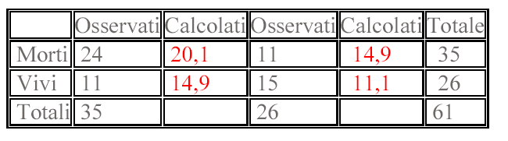

Dalla formula del Chi quadro

Chi quadro = (24-20,1 )2: 20,1 + (11-14,9)2:14,9+
(11-14,9 )2: 14,9 + (15-11,1)2:11,1
= 4,21

In una tabella 2x2 esiste un solo grado di libertà,quindi dalle tabelle trovo il valore 3,84 ed appare quindi evidente una differenza significativa.

Correzione di YATES
Consiste nell'aggiustare i dati quando vi è un solo grado di libertà,
oppure quando il numero delle osservazioni é inferiore a 500.

Si devono aumentare di 0,5 le frequenze più
basse e diminuire di 0,5 le frequenze più elevate, nel nostro caso
si avrà

Chi quadro corretto= (23,5-20,1 )2: 20,1 + (11,5-14,9)2:14,9+
(11,5-14,9 )2: 14,9 + (14,5-11,1)2:11,1
= 3,20 .

Otteniamo in questo caso un risultato in cui la significatività cambia.

ESEMPIO 2

Si vuole controllare l'effetto di due sostanze tossiche su due gruppi di animali :
- l’agente A, somministrato a 70 animali, ha causato la morte di 22
individui (48 sono sopravvissuti)
- l’agente B somministrato a 50 animali ha causato la morte di 24
individui (26 sono sopravvissuti)

D.: Le due sostanze hanno gli stessi effetti sulla mortalità o sopravvivenza (H1),
oppure le differenze riscontrate debbono essere ritenute casuali (H0 ) ?

Le frequenze osservate vengono poste in una tabella a due entrate :
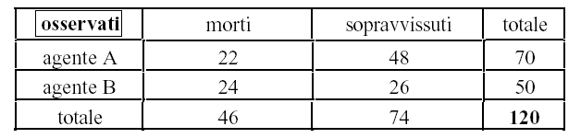

Le frequenze attese secondo H0 possono essere calcolate dai totali marginali :

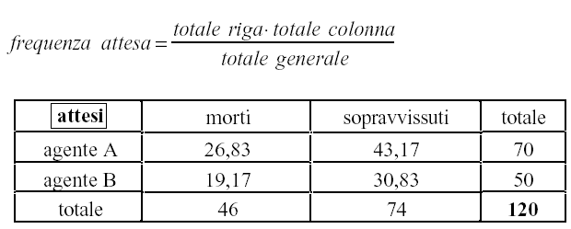

Calcolata la prima frequenza attesa (26.83 = 70 x 46 /120), le altre si ottengono per
differenza dai totali rispettivi ( la tabella di contingenza 2 × 2 ha 1 gdl):
43,17 = 70 − 26,83
19,17 = 46 − 26,83

R.:
Per calcolare il valore del Chi quadrato :
• si può utilizzare la formula generale

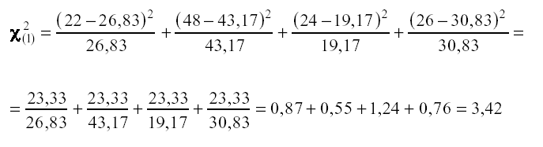

• si può utilizzare la formula per il calcolo rapido (più veloce e sempre corretta):

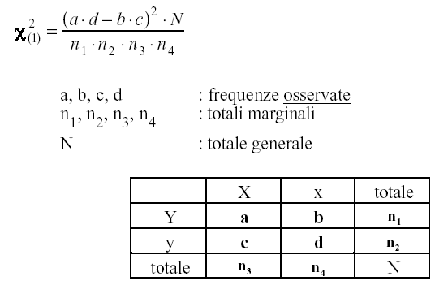

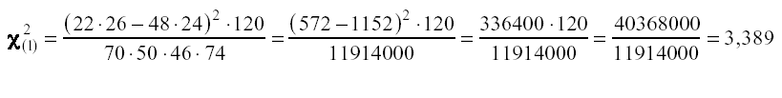

Nella tabella dei valori critici della distribuzione χ2 per 1 gdl 3,389 è inferiore a
quello tabulato per la probabilità del 5% (3,84) .

CORREZIONE PER LA CONTINUITÀ (CORREZIONE DI YATES)
Va apportata per piccoli campioni (n° totale di osservazioni tra 30 e 100) e
consiste nel sottrarre N/2 a |ad – bc| :

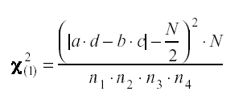

ESEMPIO

Per valutare gli effetti di due diserbanti, si conta il numero di piante cresciute e
di quelle non cresciute nei rispettivi appezzamenti :
piante cresciute piante non cresciute totale

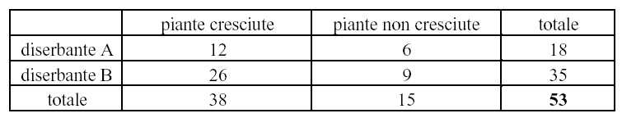

E' un confronto tra due campioni indipendenti con un numero di osservazioni
sufficientemente grande per consentire l'uso del test con la correzione di Yates :

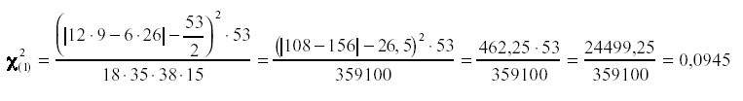

Il risultato è inferiore a quello tabulato per p=90% :
esiste una probabilità molto elevata di trovare scarti uguali a quelli attesi e di
conseguenza non si può rifiutare H0 (= le differenze riscontrate tra gli effetti
dei due diserbanti sono solamente dovute a variazioni casuali).

